8.10：
A: fork();
B:longjump(),execve();
C:setjump();

8.15：
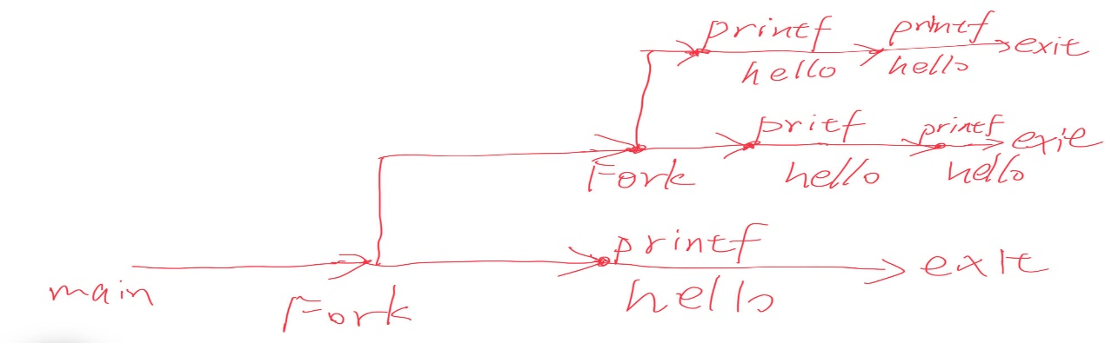
输出5行；

8.16：
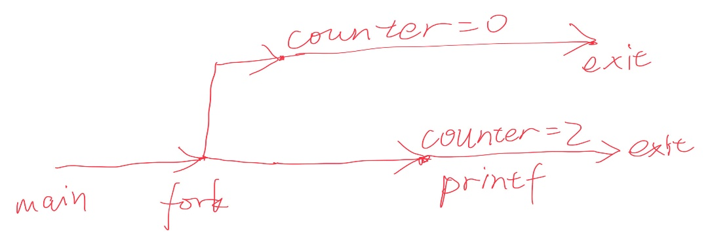
输出：counter = 2 然后换行

8.18：
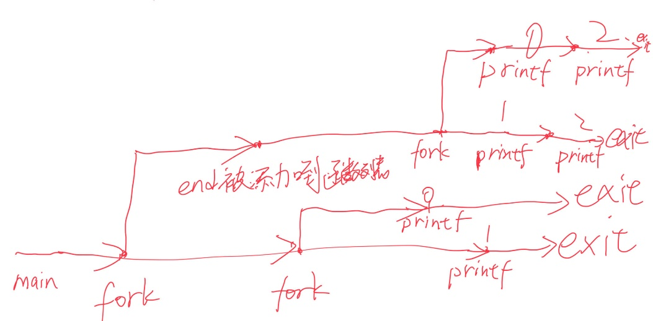
2之前必须有0或1，因此a,c,e可能

8.21:
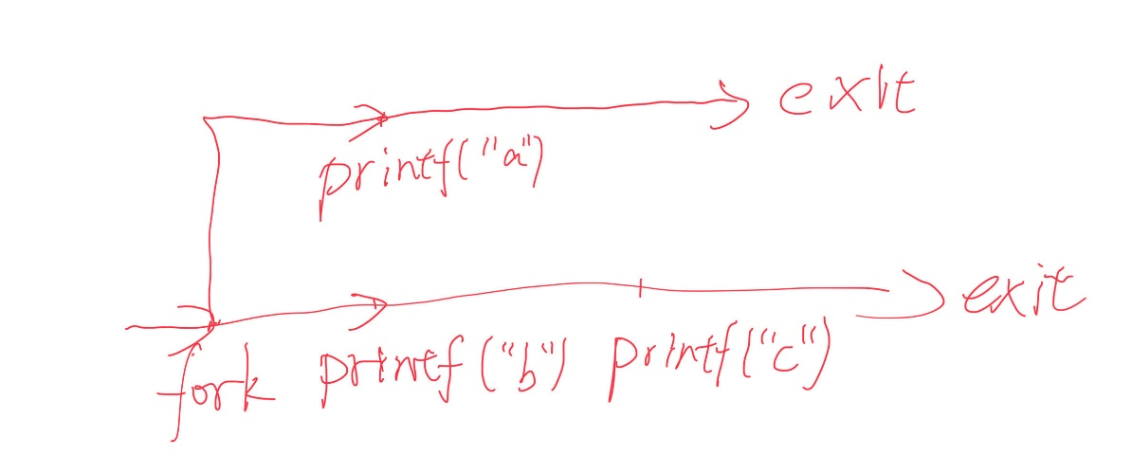
父进程先调用子进程，父进程与子进程“同时”打印“a”和“b”，之后父进程等待子进程终止，最后打印“c”。
故答案为：abc或bac

